**新 书 推 荐**

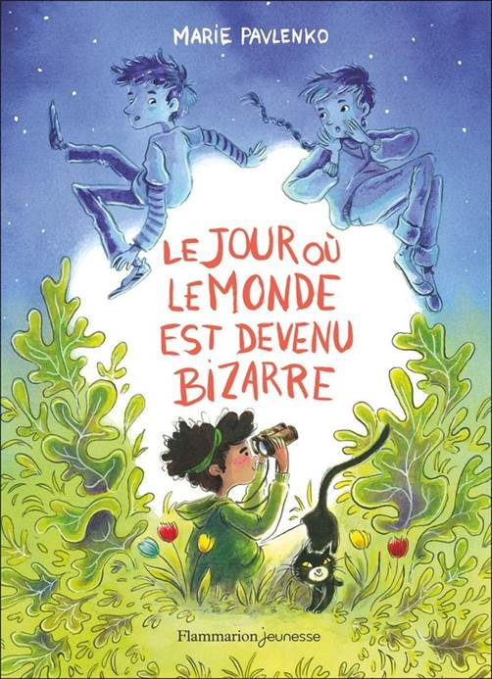**中文书名：《世界毁灭之日》**

**英文书名：THE DAY THE WORLD WENT BONKERS**

**法文书名：LE JOUR OU LE MONDE EST DEVENU EST BIZARRE**

**作 者：Marie Pavlenko & Barbara Brun**

**出 版 社：Flammarion jeunesse**

**代理公司：Curtis Brown UK/ANA**

**页 数：232页**

**出版时间：2025年1月**

**代理地区：中国大陆、台湾**

**审读资料：电子稿**

**类 型：9-12儿童文学**

**内容简介：**

**本书是一部诙谐幽默、层次丰富的中年级独立小说。与罗尔德·达尔（Roald Dahl）一样，玛丽·帕夫连科（Marie Pavlenko）直言死亡、暴力、孤独等话题，而是以奇特的迂回方式来探讨这些话题，她选择关注同意、隐私和拥有自己的身体。本书是一部出色的赋权小说，适合广大读者阅读。**

在阿斯凯尔（Aaskell）的村子里，维京人的名字是一种习俗。没有什么其他可报道的。无聊充斥着每个街角。一天早上，当阿斯凯尔醒来，发现自己的身体被弹射出去时，恐慌随之而来。他该如何找回被夺走的东西？这个小男孩需要强大的自制力（这是个不小的挑战）和他聪明的猫咪马塞尔（Marcel）来揭开谜底。向篡夺者宣战！玛丽·帕夫连科（Marie Pavlenko）是获奖畅销书《我是你的太阳》（*I AM YOUR SUN*）、《飞走》（*Fly AWAY*）和《沙漠将消失》（*THE DESERT WILL DISAPPEAR*）的作者，她的小说新颖而有趣。

**作者简介：**

**玛丽·帕夫朗科****（Marie Pavlenko）**出生于1974年，是一位法国作家，她获得了索邦大学现代文学专业的硕士学位。在成为一名记者前她在约旦生活了一年。自2010年以来，玛丽一直在为漫画小说、电视和电影撰写剧本，同时她也创作奇幻和现实青春文学小说。玛丽还写了一部成人小说*La Mort est une femme comme les autres* (Pygmalion/J'ai Lu, 2018)，并和与卡罗尔·特雷博尔（Carole Trébor）合著了中年级三部曲*Zombies Zarbis*（Flammarion Jeunesse，2018/2019）。她于2019年1月出版的青春文学小说Un Si Petit Oiseau赢得了Prix Babelio大奖。*Et Le Désert Disparaitra*是她最新的一部面向年轻小读者的小说，是一部探索环境主题和女权主义的现代经典之作。玛丽全职写作，与家人和猫生活在法国蒙特勒伊。她特别喜欢蜘蛛、大自然、咯咯笑的声音和鸟类。

玛丽·帕夫连科所著2020年的小说入围了2022年德国青少年文学大赛的入围名单，该奖项是德国儿童和青少年文学的最高荣誉！获胜者将于2022年10月21日在法兰克福书展上宣布，**版权已授德国、韩国、波兰和巴西**。

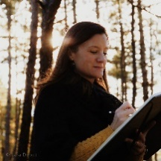1985年暑假期间，**芭芭拉·布鲁恩（Barbara Brun）**出生在一条河和一棵柠檬树旁。作为鹅卵石收集者、蝴蝶标本制作者和旅行鸟类解说员，她非常谨慎地考虑过自己的各种职业选择！如今，她最喜欢的事情就是用她的水墨和水彩画，带我们进入一个充满栅栏和咸黄油烤面包气味的调皮世界。

**内页插图：**

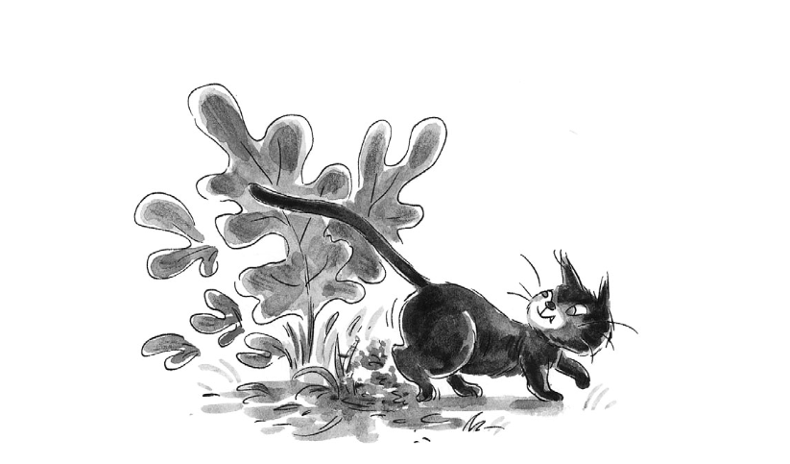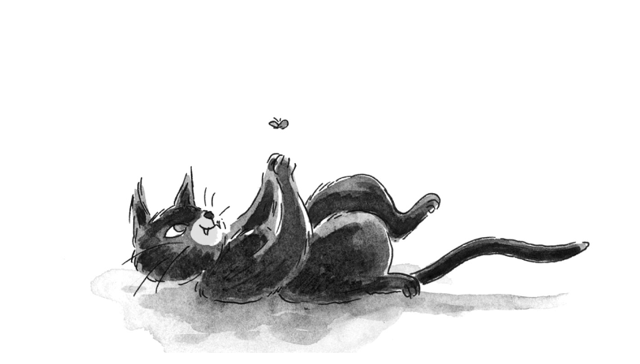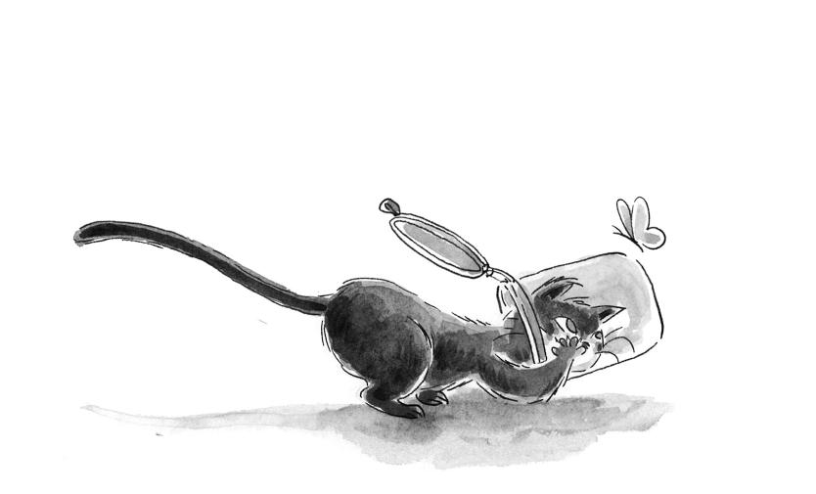

**感谢您的阅读！**

**请将反馈信息发至：版权负责人**

**Email**：[Rights@nurnberg.com.cn](mailto:Rights@nurnberg.com.cn)

安德鲁·纳伯格联合国际有限公司北京代表处

北京市海淀区中关村大街甲59号中国人民大学文化大厦1705室, 邮编：100872

电话：010-82504106, 传真：010-82504200

公司网址：[http://www.nurnberg.com.cn](http://www.nurnberg.com.cn/)

书目下载：<http://www.nurnberg.com.cn/booklist_zh/list.aspx>

书讯浏览：<http://www.nurnberg.com.cn/book/book.aspx>

视频推荐：<http://www.nurnberg.com.cn/video/video.aspx>

豆瓣小站：<http://site.douban.com/110577/>

新浪微博：[安德鲁纳伯格公司的微博_微博 (weibo.com)](https://weibo.com/1877653117/profile?topnav=1&wvr=6)

微信订阅号：ANABJ2002

